„Подстицање запошљавања младих у дунавском региону јужне Бачке“

Дунавски ресурсни центар
’DYRC’

У оквиру пројекта „Подстицање запошљавања младих у дунавском региону јужне Бачке'' оформљен је „Дунавски ресурсни Центар'' (Danube resource Center- DYRC).

Центар се састоји од канцеларија у Бачу и Бачком Петровцу, у оквиру којих се на локалу успостављају структуре за подршку младима, подстиче активизам младих, креирају мере на локалном нивоу у циљу подстицања запошљавања младих, организују тренинзи и воде мониторинг програме намењени омладини-почетницима у бизнису.

Центар активно учествује и у организацији јавних трибина и омладинских акција.

Званично је почео са радом у мају 2019.г.

DYRC БачКИ ПЕТРОВАЦ:
Координаторка: КРИСТИНА ПЕШКИР
Канц. бр. 121, зграда ОУ БачКИ ПЕТРОВАЦ
Тел: 064/865-36-86
Радно време: 07:30-15:30 часова

DYRC Бач:
Координаторка: ивана вулетић
Канц. бр. 208, Нова зграда ОУ Бач
ТЕЛ: 021/60-70-075 локал. 149
Радно време: 07-15 часова

НАЈВАЖНИЈЕ АКТИВНОСТИ DYRC-a:

ОБУКЕ ЗА МЛАДЕ

ТРИБИНЕ О ВРШЊАЧКОМ НАСИЉУ

КОМУНИКАЦИЈА СА САВЕТОМ ЗА МЛАДЕ И ОМЛАДИНСКИМ ОРГАНИЗАЦИЈАМА

КРЕИРАЊЕ МЕРА ЗА ЗАПОШЉАВАЊЕ МЛАДИХ

’’Open day’’ ЗА МЛАДЕ

ЦИЉ: Афирмисање младих. Подстицање њиховог усавршавања и укљичивања у рад и развој заједнице.

Рад координаторке у Бачу са младима:
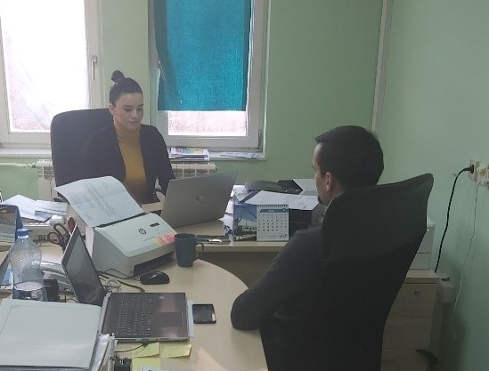

DYRC у Бачком Петровцу је оријентисан на укључивање младих у привредни и друштвени живот општине.

Помаже младима на путу индивидуалног и професионалног усавршавања до проналажења посла. Путем разних тренинга и менторинга, омогућава да се постојеће знање усаврши и подстакне самостални бизнис и компетенције појединца.

Канцеларија пружа услуге каријерног информисања које обухватају циклус радионица професионалне оријентације, организовање реалних сусрета и сајма факултета.

Спроводи активности из области неформалног образовања, запошљавања, информисања, као и активног и корисног коришћења слободног времена.

Рад координаторке из Бачког Петровца:
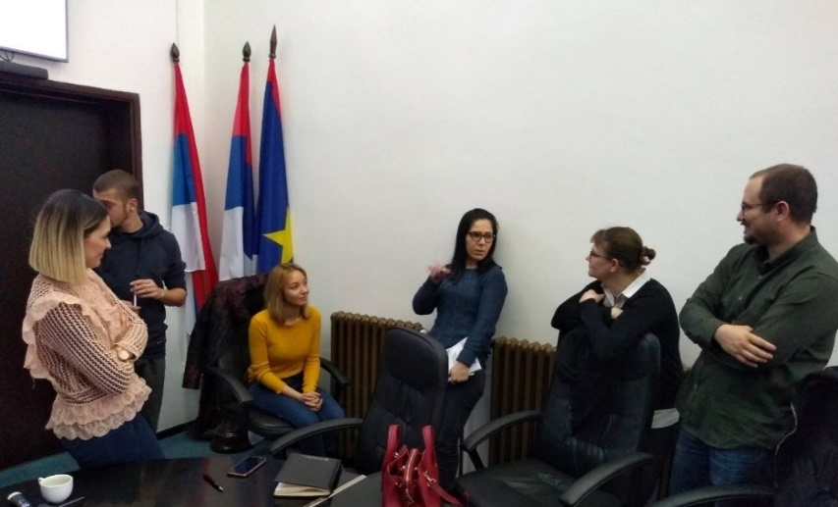

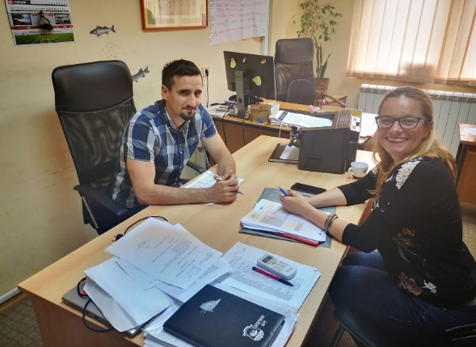
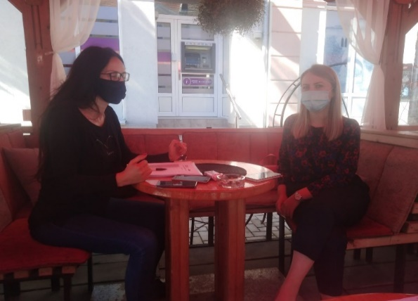
Индивидуални приступ корисницима услуга Центра

УКЉУЧИ СЕ У ПРОГРАМ

БУДИ ДЕО ТИМА

АКТИВИРАЈ СЕБЕ

ПРОМЕНИ СРЕДИНУ

РАД DYRC-а ТОКОМ ПРОЈЕКТА:
ОБУКЕ ЗА МЛАДЕ – као најраспрострањенији метод рада:
- у области предузетништва
- самозапошљавања
- извора финансирања
- израде бизнис планова
- комуникације.

@ Пријавите се и будите у току са актуелним дешавањима у вашој средини

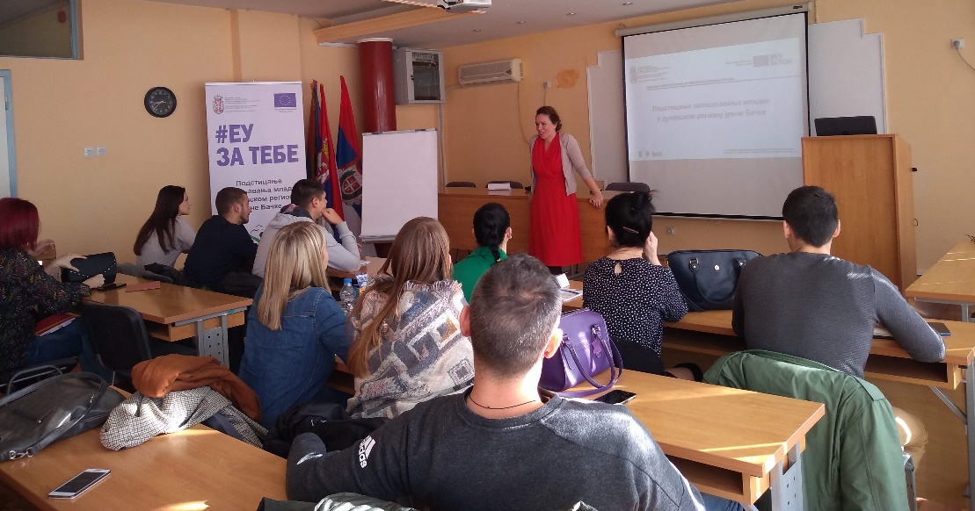

Интересовања младих су у великој мери везана за „начин комуникације“. Из тог разлога је радионица на тему „Комуникационе вештине“ имала огромно интересовање.
Сликовити прикази стварних ситуација и симулације у међусобној комуникацији – отворили су нови сегмент који желимо да наставимо да радимо са младима.

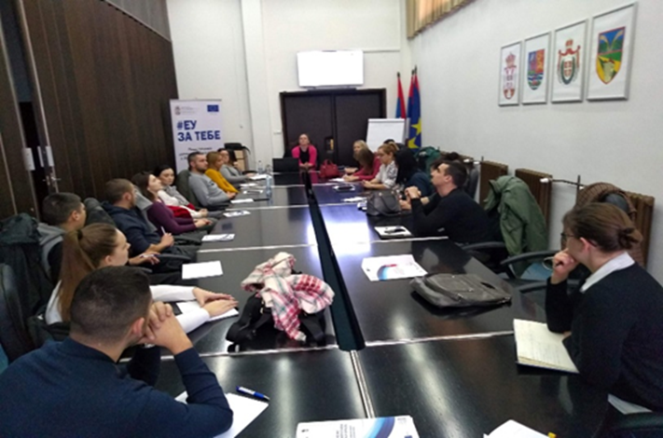

ON-LINE платформа за младе www.dyrc.rs
Савремен комуникациони канал са корисницима услуга и широј јавности.
Све на једном месту. Информације. Подаци. Приручници.
Упутства. Формулари. Q & A
Пратите нас на: „DYRC Kancelarija“

НОВА УСЛУГА БЕСПЛАТНА ONLINE УСЛУГА МЕНТОРИНГА

- по принципу tailor-made односно по потреби сваког корисника.
- Намењена потенцијалним младим предузетницима као и другим заинтересованим лицима који имају своје предузетничке радње али би желели да побољшају своје пословање.
- конципиране тако да ментори са корисницима раде „1 на 1“
- комуникација преко online платформи и лично
- на услузи - сертификовани ментори са дугогодишњим искуством у земљи и региону.

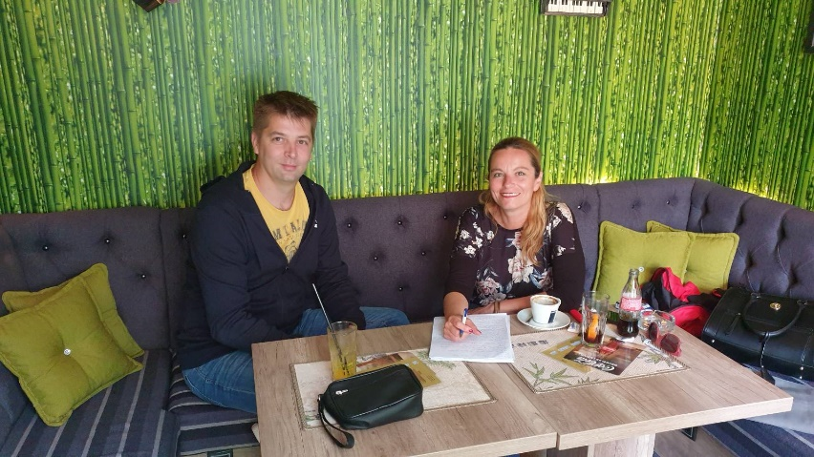

Пројекат „Подстицање запошљавања младих у дунавском региону јужне Бачке'' спроводи Општина Бач у партнерству са Центром за проактивно пословање ''БизнисНова'' из Новог Сада и Општином Бачки Петровац.

Пројекат се реализује у оквиру програма ''Подршка Европске уније активном укључивању младих'' који је започео са својом имплементацијом у децембру 2018.г., а завршава се крајем октобра 2020.г. Финансиран је из средстава ЕУ и има укупну вредност од 179.354,05 еур. од чега грант износи 161.382,77 еур.

Циљна група на пројекту су млади незапослени људи у руралним срединама јужне Бачке којима се кроз пројекат пружају разне омладинске активности, унапређење вештина и компетенција, предузетничка знања, подршка за запошљавање и самозапошљавање, разне едукације, експертизе и сл.

Пројекат доприноси унапређењу положаја младих у срединама јужне Бачке и боље услове за њихово запошљавање и самозапошљавање у руралним срединама.

За више информација о DYRC канцеларији као и о пројекту:

Општина Бач
Трг Др Зорана Ђинђића 2, Бач
e-mail: info@bac.rs, www.bac.rs

Општина Бачки Петровац
Коларова 6,Бачки Петровац
e-mail: kler@backipetrovac.rs,
www.backipetrovac.rs

НБО Бизниснова-
центар за проактивно пословање
Доситејева 12/7, Нови Сад
e-mail: biznisnova.org@gmail.com,
www.biznisnova.com

Ова публикација објављена је уз финансијску помоћ Европске уније. За садржину ове публикације искључиво је одговорна Општина Бач и та садржина нипошто не изражава званичне ставове Европске уније.
europa.rs/ cfcu.gov.rs/ minrzs.gov.rs/ mos.gov.rs/

